外部设施设计说明
一、工程概况

1、稚此青绿——绿色幼儿园建筑设计项目

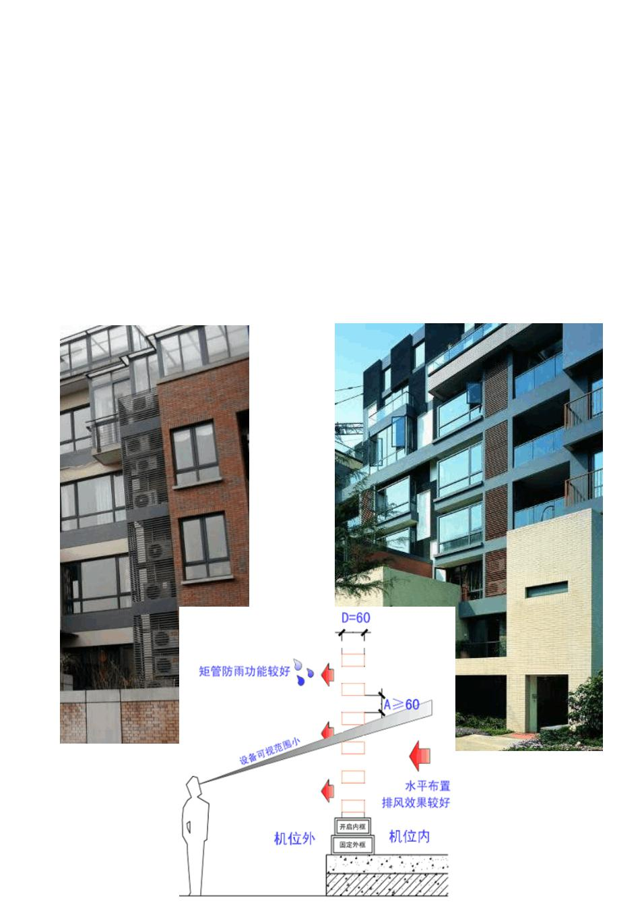
2、工程地理位置：常州市新北区

3、工程内容：空调室外机位

二、空调室外机位设计说明

（1）、空调外机百叶

矩管百页：从右图实例（龙湖·大城小院）可以看到，由于矩管拥有必然深度，机位

内部可视度低，对三层以上的空调机体遮挡完好，立面收效优异。矩管资料可以用氟碳铝

合金管或防腐木条。矩管规格宜为60*20~30，空隙间隔宜不小于60。矩管的深度过小则

以以下图（万科·水晶城）机体内部可视度高，顶层空调机体依旧裸露，立面收效不好。百

页单方成本约 350 元，在满足项目整体成本的前提下（特别是高档楼盘）可尽量采用。

（2）、空调板部署、管线设计及安装

1、空调板部署

空调室外机的安装及维修应安全方便，室外机挑板应尽量凑近窗洞设置，可开启的窗户

离空调室外机位一侧不大于1200mm时视为易于进行安装及保护。尽量防范设在山墙面，或距

离窗口较远处。否则，需要用高空吊篮或蜘蛛人安装，增加安装成本（50 元/ 台）。

空调室外机旁的外窗应试虑窗的开启扇设置地址的开启方向对空调室外机安装的方便

性。

空调室外机位设在建筑形体凹槽内时，需考虑对凹槽内窗户的影响，如凹槽距离过近（小于 1800）须相对设置时，空调室外机位应互相错位。

二、入口雨棚设计说明
（1）、设计依据及引用标准、规范
1、依据本工程相关建筑施工图、结构施工图。
2、引用中华人民共和国有关行业标准及规范如下：
《混凝土结构后锚固技术规程》JGJ145-2004
《混凝土结构设计规范》GB50010-2002
《混凝土用膨胀型、扩孔型建筑锚栓》JG160-2004
《建筑钢结构焊接技术规程》JGJ81-2002
《建筑结构荷载规范》GB50009-2001(2006年版、局部修订)
《冷弯薄壁型钢结构设计规范》GB50018-2002
《钢结构设计规范》GB50017-2003
《玻璃幕墙工程技术规范》JGJ102-2003
《点支式玻璃幕墙工程技术规程》CECS127-2001
《点支式玻璃幕墙支承装置》JG138-2001
《建筑玻璃应用技术规程》JGJ113-2003
《浮法玻璃》GB11614-1999
《夹层玻璃》GB/T9962-1999
《建筑用安全玻璃第2部分：钢化玻璃》GB15763.2-2005
《建筑结构用冷弯矩形钢管》JG/T178-2005
《幕墙玻璃接缝用密封胶》JC/T882-2001
《建筑用硅酮结构密封胶》GB16776-2005
（2）、雨棚系统材料说明：
1、雨棚玻璃均采用钢化玻璃.参照图纸。玻璃外质量和性能均符合《钢化玻璃》GB9963-98，
和《浮法玻璃》GB1614-99的标准，同时钢化玻璃在生产过程中需要进行均质化处理，以消
除玻璃在使用过程中产生自爆现象,提高玻璃的安全性。
2、密封胶：雨棚选用密封胶均符合《硅酮建筑密封胶》GB/T14683-93有关标准，并符合
相容性要求。雨棚顶部所有空隙均进行密封胶处理
3、钢材：雨棚所选用钢材采用Q235B钢材，规格详见图纸，表面均做防腐处理。
（3）、构造要求：
1、主骨架与土建结构连接采用12-16㎜钢埋板，化学螺栓型号参照图纸其设计拉力值应≥
20KN。
2、钢材采用焊接方式连接，必须满足满足图纸设计要求。
3、防腐涂装：钢架焊接完成后涂刷环氧底漆两道，面漆一道涂层总厚度应达到100um。
（4）、焊缝等级
1、龙骨钢材采用手工焊，焊缝等级为三级。
2、可视面的焊缝须打磨平整，并作防腐处理

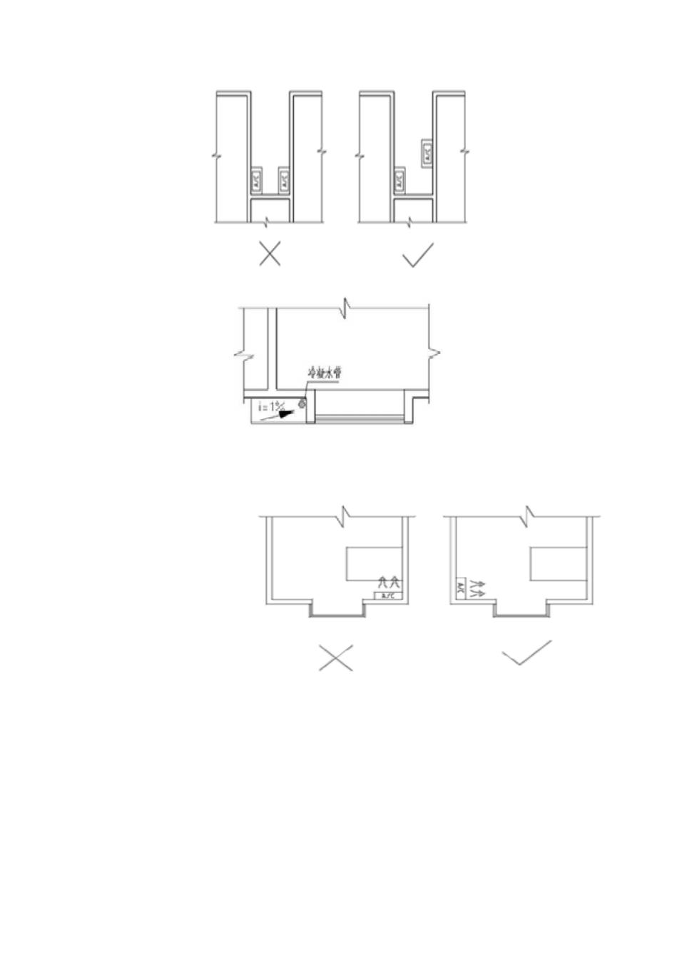

空调板的地漏设在靠内边缘凑近冷凝水管处，注明排水方向，坡度 1%。

空调室内机位应结合室内家具合理部署， 防范近距离直接吹向人体 。户型单元平面图应

绘制家具部署图并确定室内机地址及安装高度。

室内外机距离不宜过长。 标配冷媒管长度 ，室内机与室外机连接的冷媒管总长度最正确

距离为 5~10m（高出 10m需采用大一个规格的空调，或追加冷媒量及加大管径 ）。

2、管线（道）设计

空调冷媒管 穿外墙的预留洞口尺寸：客厅处洞Φ90，洞中心距地 200（柜机）；卧室及

其他处洞Φ 75，洞中心距地 2200（挂机）；洞中心水平距近来墙边200；洞口内外做 PVC套

管，向外倾斜10度，内外高差为20，管口与外墙内外建筑完成面齐平。

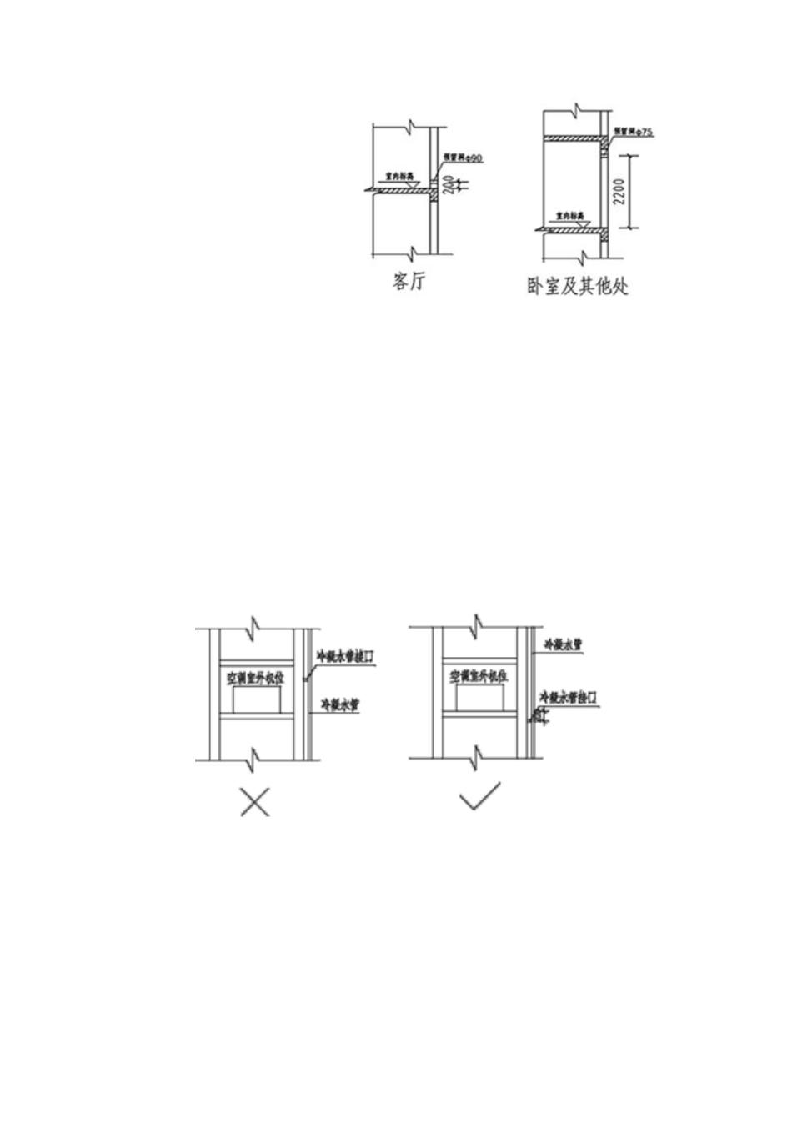

空调冷媒管 不得穿越客厅、卧室等主要房间。如不得不穿越其他房间，必定控制在卫生

间、厨房、积蓄室等辅助房间内，注意该类房间层高对留洞高度的影响，以保证冷凝水消除

顺畅。

冷凝水管 宜单独设置，尽量不预埋。如设特地地漏或三通，冷凝水管可与天台雨水立管

合用。冷凝水管不得与屋面雨水管合用。

预留的冷凝水接口严禁高于空调机位，否则冷凝水无法排放。应注意排水口的标高关

系，略低于空调机位，并将排水口预留到机位内。

空调冷媒管穿外墙留洞洞口与空调冷凝水管应错位部署，互相不遮挡。当放置两台或多

台空调时，应合理组织部署空调冷凝水管地址。

在空调室外机位内的所有立管，如冷凝水立管及雨水管，应设在空调外机阀嘴一端的墙

体上，不得位于空调机侧面、反面进风方向的墙体上，并注意躲让冷媒管穿墙套管的地址。

电气设计：挂机插座位于空调洞正上方，洞口上边沿到插座下边缘间距100；柜机插座

位于空调洞正上方，高度与其他一般插座相同。
三、平台栏杆设计说明
Ⅰ设计依据
- 《建筑结构荷载规范》 GB50009-2001（2006年版）
- 《铝合金建筑型材》 GB/T5237
- 《铝合金结构设计规范》 GB50429-2007
- 《建筑玻璃应用技术规程》 JGJ 113-2003
- 《金属覆盖层、钢铁制品热镀锌层技术要求》 GB/T13912-92
- 《建筑装饰装修工程施工质量验收规程》 DNJ13-46-2002
- 《玻璃幕墙工程技术规范》 JGJ102-2003
- 《建筑物抗震设计规范》 GB50011-2001
- 《钢结构设计规范》 GB50017-2003
- 《建筑防雷设计规范》 GB50057-94(2001年版)
- 厦门市建筑设计院有限公司设计的有关本项目的施工图。
- 有限公司对本大楼栏杆的装饰要求。
Ⅱ栏杆的安全性能设计：主要材料及要求
- 铝型材：栏杆立柱间距均不大于1050mm，立柱内均插通长钢套芯。栏杆铝型材采用灰色（同铝合金窗颜色）精致型。铝型材的铝合金牌号为6063，状态均为T5，强度设计值（受拉、压）85.5N/mm2，受剪49.6N/mm2。铝型材基材符合现行国家标准GB/T5237中规定的高精级；铝型材表面为粉末喷涂处理，应符合现行国家标准《铝合金建筑型材》GB/T5237中规定的质量要求，氧化膜厚度不小于40um，不大于120um。
- 玻璃：栏杆采用6+0.76+6mm厚无色透明钢化夹胶玻璃。钢化玻璃原板应符合现行国家标准《浮法玻璃》GB11614中的优等品或一等品。钢化玻璃强度设计值fg≥84N/mm2，边缘强度设计值58.8N/mm2。玻璃应进行边缘处理。
- 钢材：后置埋件锚板尺寸为250×200×8mm（不能在100mm宽的土建踢脚上设置埋件，应将其打掉），材料为Q235B钢。钢套芯与预埋件四边围焊，焊缝高度10mm ,焊后除渣，涂防锈漆；后置埋件的现场拉拔设计值为21.2KN； 不宜与在化学锚栓接触的连接件上进行焊接操作；固定钢板采用螺帽与垫片点焊防止松动的措施；钢材选用国产优质钢，钢转接件等采用Q235B，钢材表面热浸镀锌处理；焊缝质量等级应符合现行国家标准《钢结构工程施工质量验收规范》GB50205的规定。其中厚度小于8mm钢材的对接焊缝，不应采用超声波探伤确定焊缝质量等级；本工程的焊缝质量等级为3级。钢材防腐处理：达到Sc2.5级，采用5道涂抹，无机富锌底漆一道，环氧磁漆中涂二道，防火面漆二道且干膜总厚不小于150μm。
- 化学锚栓：采用M12化学锚栓，植入深度≥100mm，化学锚栓单根抗拉拔力不小于10KN。
- 密封胶、结构胶及发泡剂：
（1）本工程选用的密封胶、结构胶和发泡剂均采用国际或国内优秀知名品牌产品；硅酮结构密封胶应根据不同的受力情况进行承载力极限状态验算；在风核载﹑水平地震作同下，硅酮结构密封胶的拉应力或剪应力设计值不用应大于其强度设计值F1，F1应取0.2N/mm2；在永久荷载作用下，硅酮结构密封胶的拉应力或剪应力设计值不应大于起强度设计值F2，F2应取0.01N/ mm2。
（2）硅酮结构密封胶使用前，应经国家认可的检测机构进行与其接触材料的相容性和剥离粘结性试验，并应对卲氏硬度、标准状态拉伸粘结性能进相容性和剥离行复验。检验不合格的产品不得使用。进口硅酮结构密封胶应具有商检报告。
（3）结构胶的使用年限不少于25年。
（4）结构胶的变位承受能力为±12.5%。
- 其他所有材料应符合国家现行产品标准，并有出产合格证和质量保证书。
Ⅲ栏杆的安全性能设计：
防雷设计：本工程防雷设计参照《建筑防雷设计规范》GB50057-94要求，本工程栏杆所有构件均有效连接，形成自身的防雷体系，并与主体结构的防雷体系可靠连接而接地，接地电阻均不小于5欧。
本工程中25x14x1.2铝方管，栏杆立柱铝套为装饰构件不受力。
Ⅳ本工程焊接采用E4304型焊条，三级手工焊，焊缝抗拉强度设计值为160N/mm2。所有的焊缝高度应≥5mm，满焊。所有焊缝应除渣后涂二道防锈漆，再涂银灰漆。
Ⅴ不锈钢螺栓材质为1Cr18Ni9Ti，为A类奥氏体，性能等级50，抗拉强度设计值为230 N/mm2，抗剪强度设计值为175 N/mm2。
Ⅵ其他未尽事宜，均参照国家有关规范及规定执行。

